2021年2月全国气候影响评价

概 述

2021年2月主要气候特点：全国平均气温较常年同期偏高，降水量较常年同期偏多。全国平均气温为1.2℃，较常年同期（-1.7℃）偏高2.9℃，为1961年以来历史同期最高。全国平均降水量19.6毫米，较常年同期（17.9毫米）偏多9.5%。月内，江南、华南气象干旱缓解，西南干旱持续；4次冷空气过程影响我国；河南、山西、陕西等省多地遭受雪灾；春节期间华北、黄淮等地出现霾或雾天气过程。

一、基本气候概况与特点
1. 全国平均气温较常年同期偏高
2021年2月，全国平均气温为1.2℃，较常年同期（-1.7℃）偏高2.9℃，为1961年以来历史同期最高（图1）。除内蒙古东北部、黑龙江大部气温接近常年同期或偏低以外，全国大部地区气温较常年同期偏高，其中内蒙古中西部、华北西部、黄淮、江淮、江汉中东部、江南大部、华南中部以及甘肃北部、新疆部分地区偏高4～6℃（图2）。
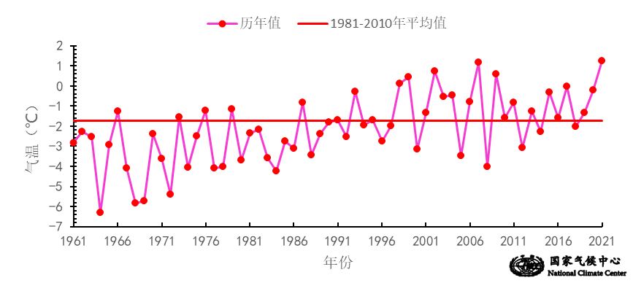图1 2月全国平均气温历年变化（1961－2021年）
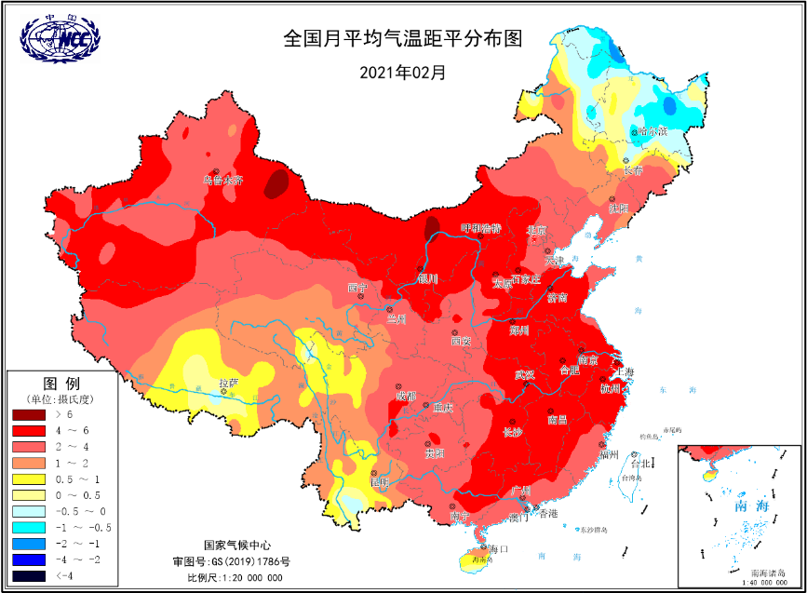
图2 2021年2月全国平均气温距平分布
2．全国平均降水量较常年同期明显偏少
2月，全国平均降水量19.6毫米，较常年同期（17.9毫米）偏多9.5%（图3）。从空间分布看，东北东部、华北南部、黄淮、江淮、江汉、江南及华南大部以及新疆北部等到降水量超过10毫米，其中长江以南大部地区降水量有50～100毫米，全国其余大部地区降水量不足10毫米（图4）。与常年同期相比，东北大部、内蒙古中东部、华北南部、黄淮大部、江汉北部、西北东部以及贵州东部、云南东南部、海南大部、新疆南部和北部、西藏北部等地降水量偏多5成以上；东北南部、内蒙古西部、河北北部、江淮南部、江南东部、华南东部以及甘肃北部、新疆东部、青海南部、西藏东部等地降水偏少5成以上（图5）。
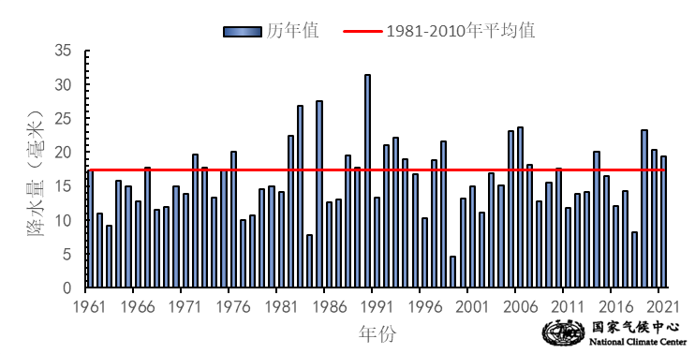
图3 2月全国平均降水量历年变化（1961－2021年）
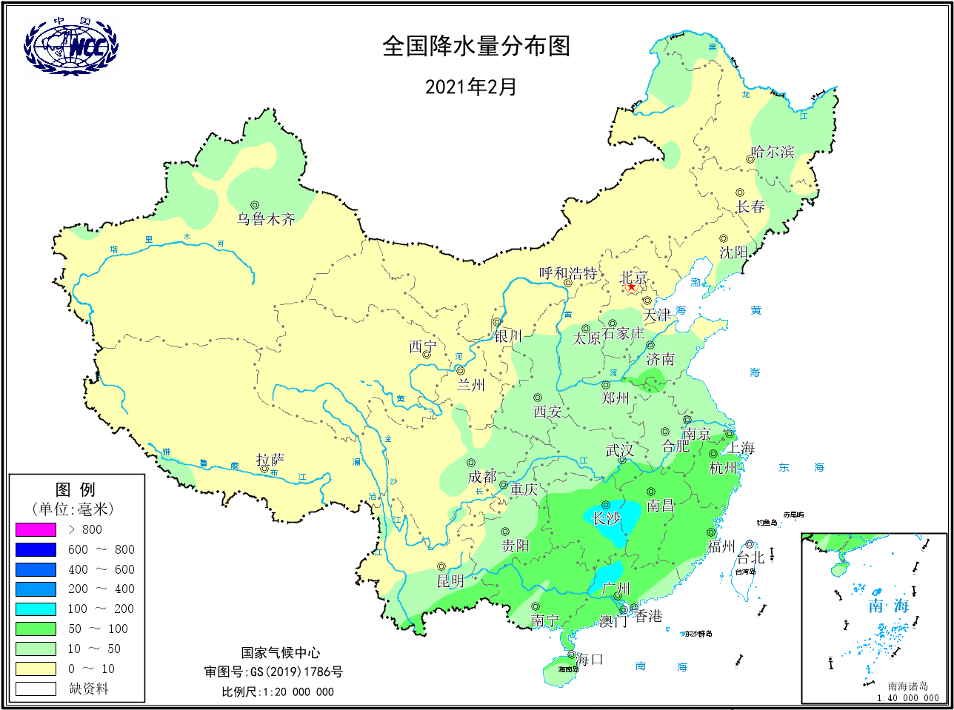
图4 2021年2月全国降水量分布图
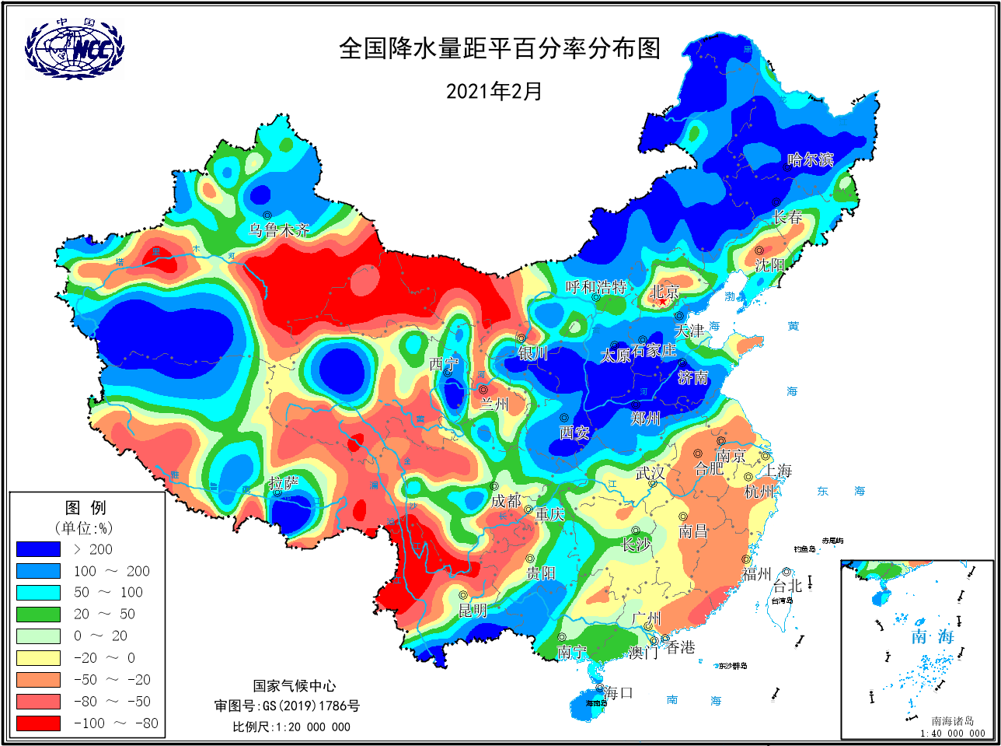
图5 2021年2月全国降水量距平百分率分布图
3.全国大部地区日照时数接近常年同期或偏多
2月，除重庆东南部、湖北西南部、湖南大部、贵州大部、广西北部和西部等地日照时数不足100小时外，其余大部地区普遍有超过100小时，其中，西北地区中部、内蒙古大部及吉林西部、辽宁西部、河北大部、山西中北部、山东中东部、四川西部、云南西部和北部、西藏大部等地日照时数普遍在150～200小时之间，西藏局部地区超过200小时（图6）。
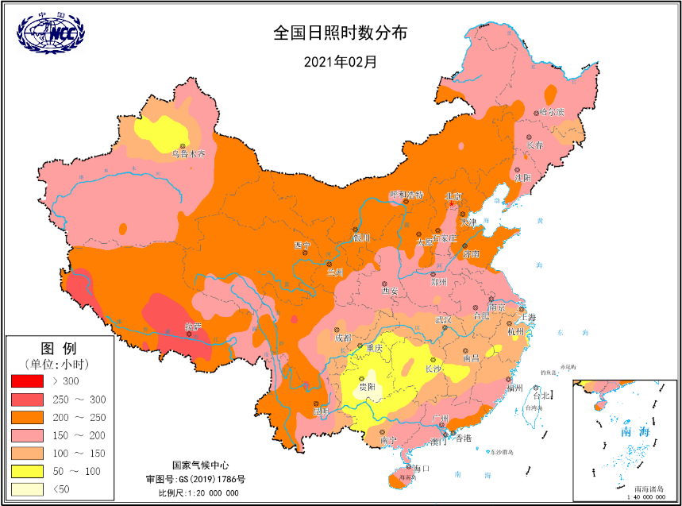
图6 2021年2月全国日照时数分布（小时）
二、极端气候事件监测及灾害影响评估
1．月极端事件监测

2月，北京、天津、河北、山东、河南、陕西等19省（区、直辖市）共有787个国家气象站日最高气温突破有气象记录以来冬季历史极值，其中多站气温连续刷新当地冬季历史极值（图7）。

2月18-21日，我国大部地区气温持续回升，尤其是华北、黄淮、江淮等地增温迅猛。21日，北京南部、河北中南部、陕西关中、山东北部和西部、河南及以南大部地区日最高气温升至25～29℃，河南西峡达30℃；北京最高气温有25.6℃、石家庄27.3℃、郑州28.3℃、济南25.6℃。突破极值的站点占当地站点的比例，北京为100%、天津93%、山东87%、河北83%、河南78%、陕西69%。

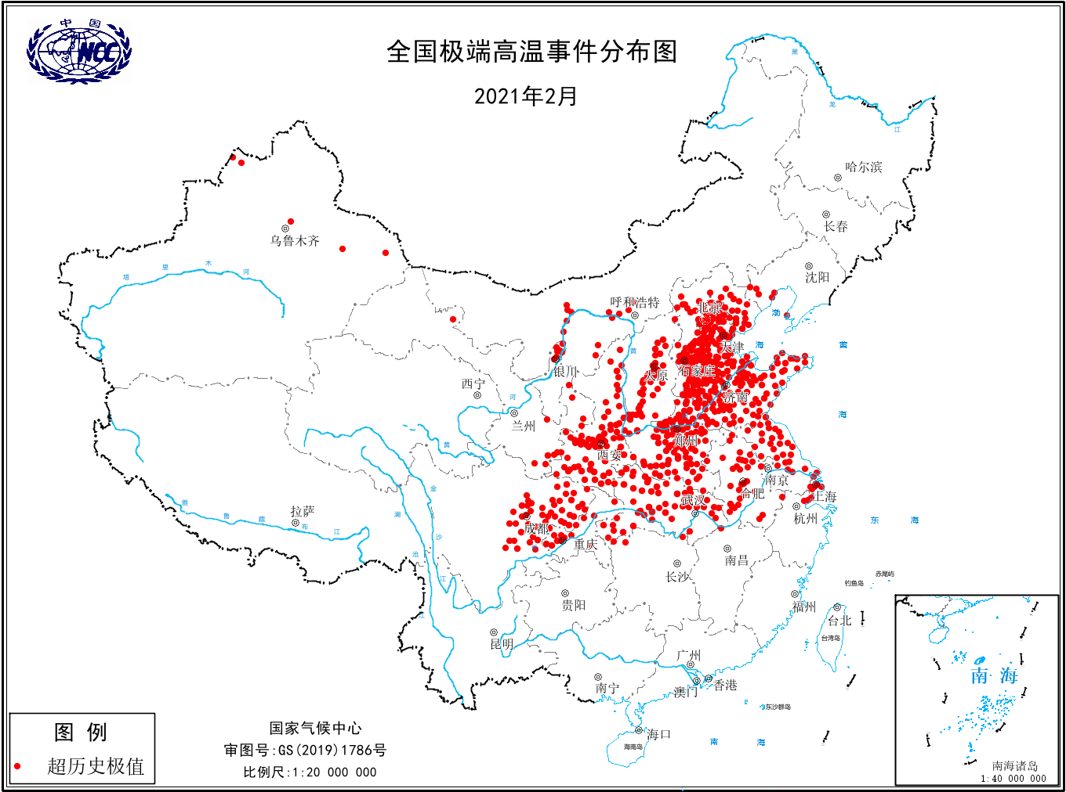

图7 2021年2月全国极端高温事件分布图

2．江南、华南等地气象干旱缓解，西南干旱持续

2月7-11日，我国南方地区普遍出现明显降水过程，华南、江南和云南部分地区的气象干旱解除，仅云南东北部和西南部的局地存在中度气象干旱。2月11日以来，西南大部气象干旱再度发展，至2月28日，云南、四川、重庆和贵州四省（市）中等以上气象干旱面积达到16.5万平方公里（图8），主要发生在云南西部、四川南部、贵州西部，其中重旱以上面积达到2.2万平方公里（图9）。

受前期降水偏少和气温偏高影响，2月中旬后期以来，华北、江淮等地气象干旱露头并发展，24日，中等以上干旱面积达到最大，主要发生在华北大部、江淮南部、江汉东北部及陕西中部。24-28日，西北地区东部、华北、黄淮等地出现明显雨雪过程，大部分旱区气象干旱缓解。
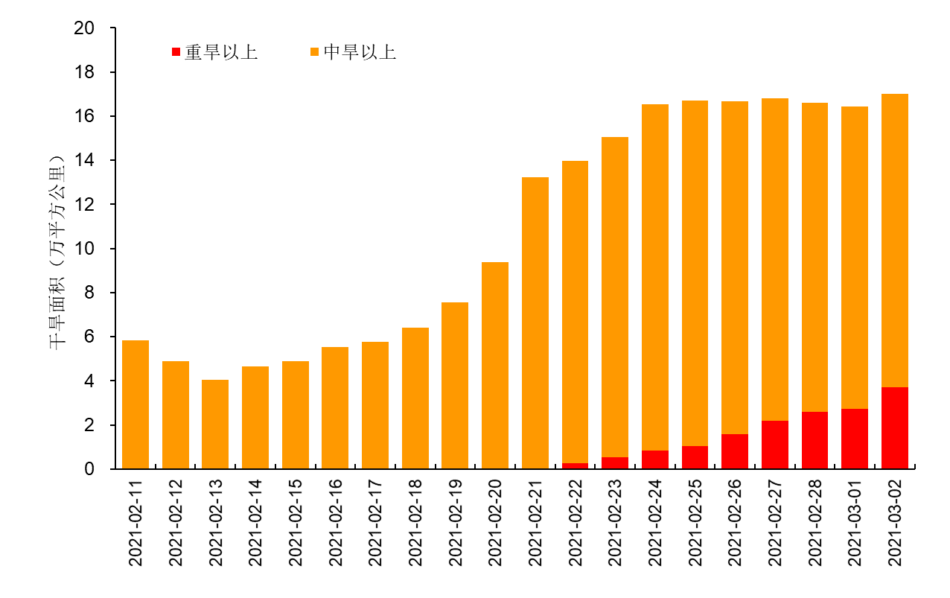
图8 2021年2月11日至2月28日云南、四川、重庆和贵州四省（市）气象干旱面积变化图

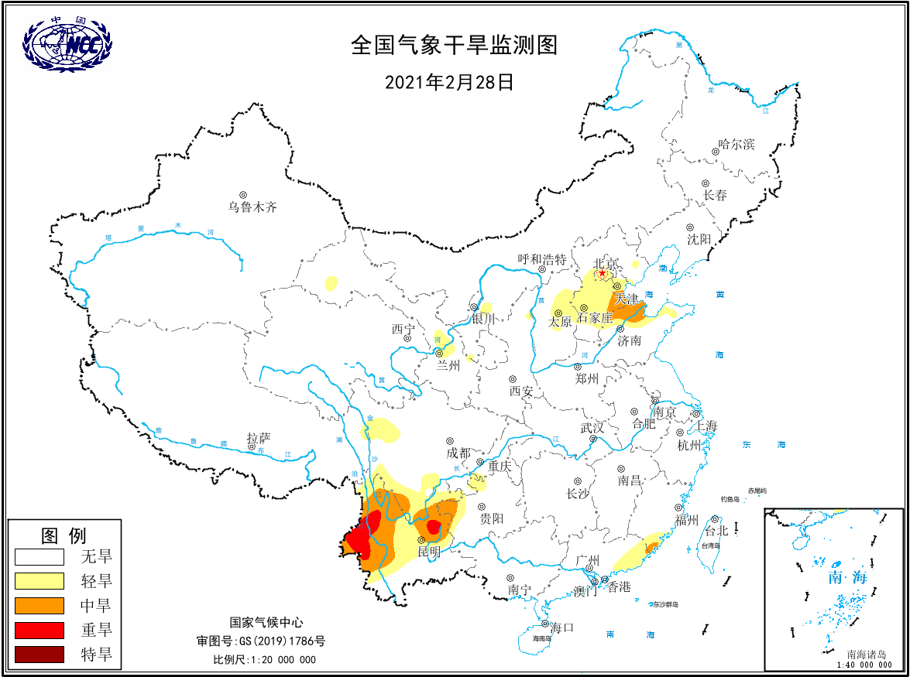

图9 2021年2月28日全国气象干旱综合监测图

3．4次冷空气过程影响我国

2月有4次冷空气过程影响我国，分别是2-3日、7-8日、14-17日、22-25日；次数超过2月常年值（3.2次）。2月14-17日北方地区出现大范围寒潮天气过程，具有降温幅度大、影响范围广的特点。东北大部、内蒙古中东部、华北大部、黄淮东部、西北东部等地最大降温幅度超过10℃，占全国国土面积的25.4%，最大降温幅度超过12℃的占全国面积的14.5%（图10）。

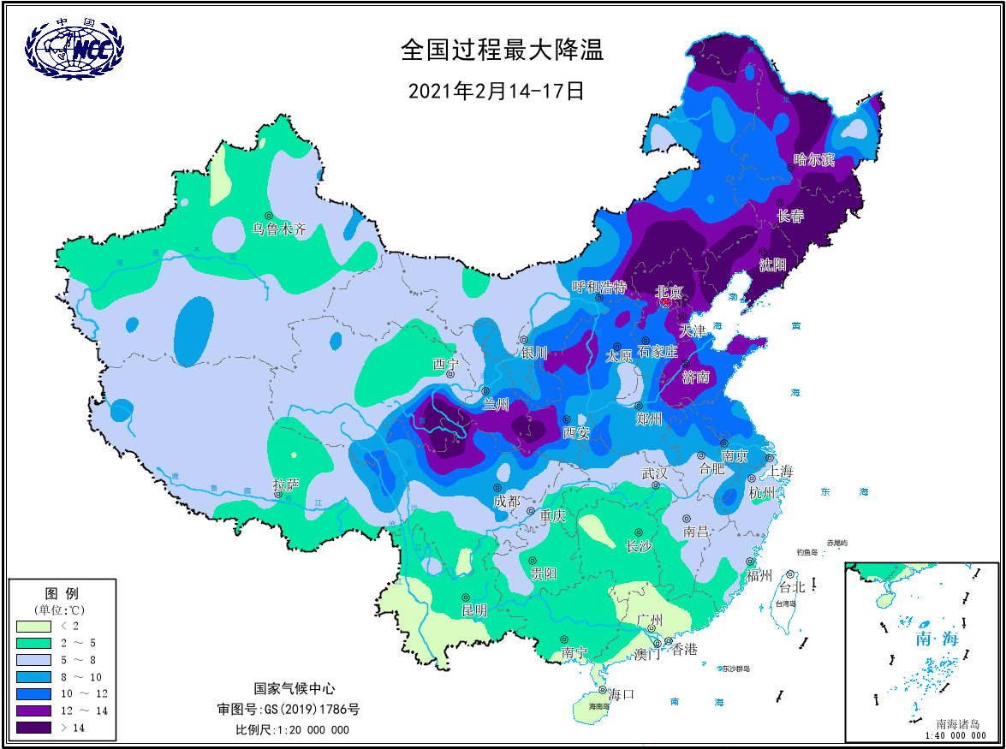

图10 2021年2月14-17日全国最大过程降温分布图

4. 河南、山西、陕西等省多地遭受雪灾

2月24-28日，西北地区东部、华北、黄淮等地出现2次明显雨雪过程（24-26日、27-28日）。其中，陕西中南部、山西南部、河北南部、河南、山东、江苏、安徽、湖北等地降水量为25～50毫米，河南北部和东南部、山东西南部的部分地区达60～80毫米。受降雪影响，河南、山西、陕西、山东、河北、内蒙古多地遭受雪灾，其中河南受灾最重。但雨雪过程整体上有利于当地土壤墒情改善，对冬小麦返青生长有利。

5. 春节期间华北、黄淮等地出现霾天气过程

2月11日至13日，华北、黄淮、汾渭平原、四川盆地、华中及东北地区南部等地出现轻至中度霾（图11），部分地区重度霾，14日起逐渐减弱消散。受烟花爆竹燃放影响，11日（除夕）夜间至初二早晨，部分地区PM2.5浓度升高，出现重度至严重污染。12日，北京PM2.5浓度达到284微克/立方米（严重污染）。上述各地空气污染对人体健康造成一定不利影响。
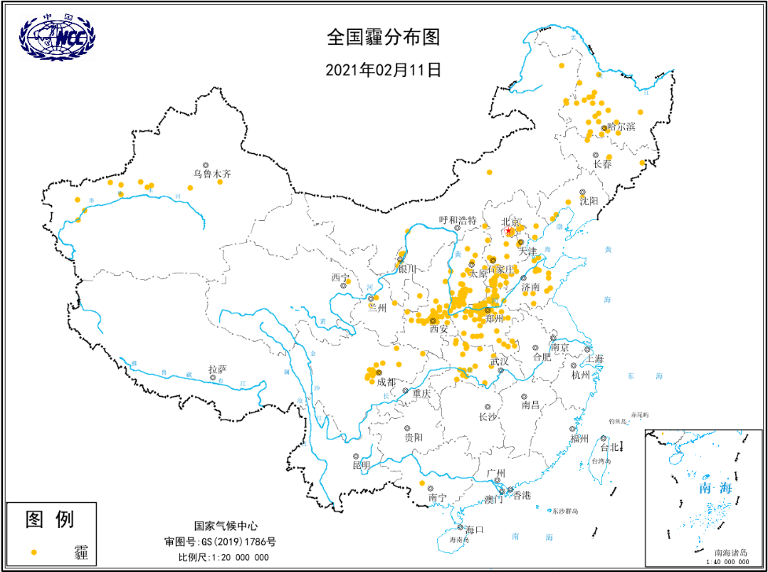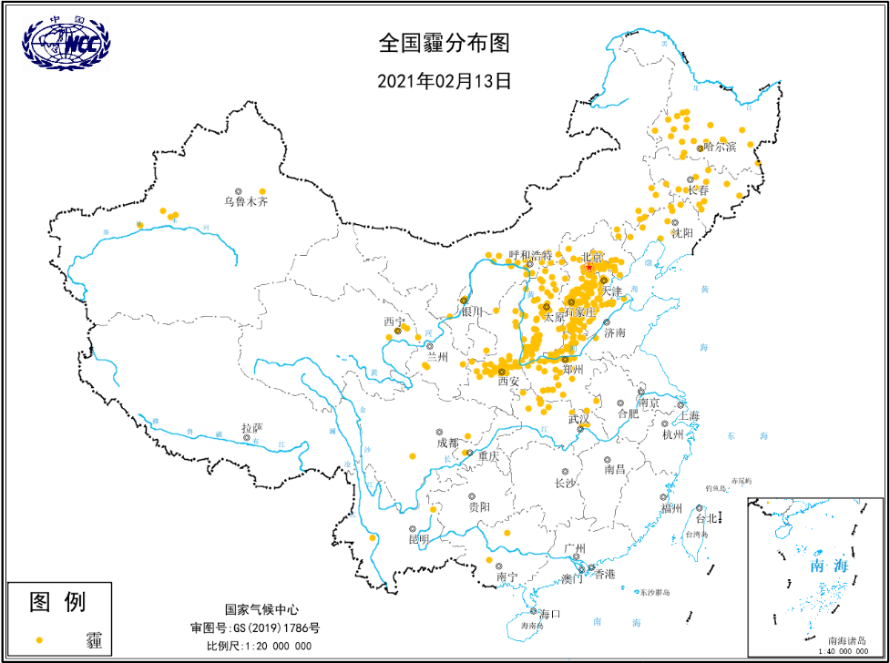

图11 2月11日和13日全国霾分布图
三、气候专题影响评价
1．气候对农业影响

2月，东北地区中东部、内蒙古东北部、新疆北部雨雪天气对畜牧业和设施农业生产略有不利，但积雪覆盖利于农田增墒保墒；北方冬麦区气温显著偏高，利于冬小麦安全越冬和萌动返青，大部冬小麦返青期提前，中下旬明显降水有效增墒蓄墒，利于冬小麦后期生长；南方农区大部旱情缓解，温高光足利于夏收粮油作物生长发育和华南早稻播种育秧。

东北地区中东部、内蒙古东北部、新疆北部出现雨雪天气，对畜牧业和设施农业生产略有不利。月内，东北地区中东部、内蒙古东北部、新疆北部出现10～25毫米降水，大部积雪深度有10～40厘米，雨雪和降温天气对设施农业和畜牧业生产、农业生产物资运输略有不利；但积雪覆盖利于农田土壤增墒保墒。

北方冬麦区气温显著偏高，冬小麦返青期提前，中下旬降水增加麦田墒情，利于冬小麦后期生长。月内，北方冬麦区大部平均气温较常年同期偏高2～6℃，其中华北黄淮区域平均气温达4.6℃；良好的热量条件利于冬小麦安全越冬和加快萌动返青进程，至月末大部冬小麦已返青起身，较常年偏早3～15天。2月13-15日、24-26日、27-28日麦区大部出现3次较大范围雨雪过程，其中，下旬两次过程累计降水量有10～50毫米，给冬小麦普浇了返青水；同时，由于降水过程平缓、持续时间长，利于土壤吸收水分和蓄墒，也为冬小麦后期生长提供了充足的水分条件。

南方农区大部旱情缓解，温高光足利于夏收粮油作物生长发育和早稻播种育秧。去年入冬至2月6日，江南中南部、华南大部、云南大部旱情持续发展，对马铃薯、冬玉米等作物生长发育以及柑橘、青枣、火龙果等水果品质形成产生不同程度的影响。2月7-10日，上述旱区出现了25～100毫米降水，有效缓解前期旱情；24-28日，江淮江汉和江南大部出现明显降水过程，累计降水量有10～50毫米，部分地区达50～100毫米，利于作物生长发育和增加库塘蓄水。月内，南方农区大部气温偏高2～6℃，日照时数偏多3成至2倍，利于冬小麦拔节孕穗、油菜抽薹开花、蔬菜和经济林果生长以及华南南部早稻播种育秧，也利于甘蔗砍运、水果采收和春耕备播等农事活动的开展；但由于气温显著偏高，华南部分地区芒果、龙眼等果树冲梢严重。
2．气候对植被影响
利用气象卫星监测显示，2021年2月与上一年同期相比，黑龙江西南部、江淮中部、江汉西部、江南西北部、华南西南部、西南东部以及四川西部、西藏东部和青海南部的部分地区植被长势偏好；东北中部、内蒙古中部偏北地区、华北东南部和西南部、黄淮北部和西部、江淮东部以及新疆北部、青海南部和北部的部分地区、西藏西部和东部部分地区植被长势偏差（图12）。
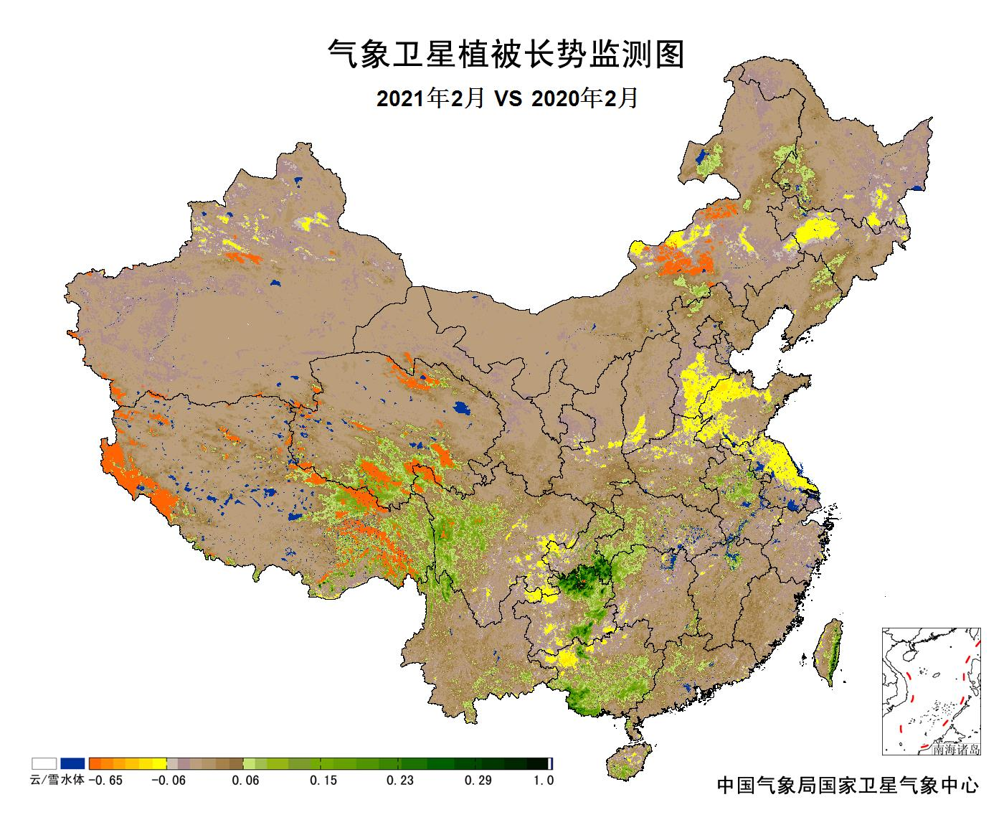
图12 2021年2月与2020年2月气象卫星植被长势监测对比
3．气候对水资源影响
根据降水-径流关系统计模型对7月我国七大江河流域水资源情势估算结果表明，长江、海河、淮河、黄河、辽河、松花江、珠江流域径流深分别为22.7毫米、1.1毫米、9.6毫米、2.3毫米、1.6毫米、2.1毫米、31.3毫米。与常年值相比，海河偏多2倍以上，黄河和松花江偏多1倍以上，淮河、辽河、珠江流域分别偏多42.2%、42.5%、10.1%，长江流域偏少5.4%（图13）。
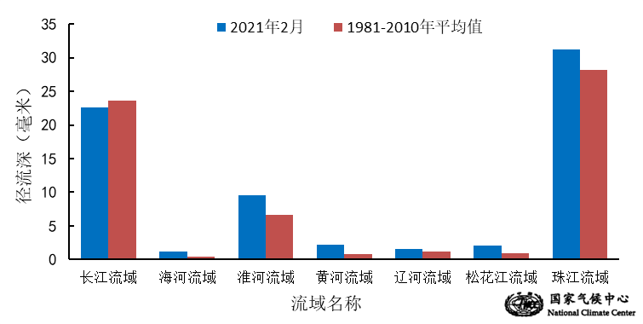
图13 2021年2月我国主要江河流域平均径流深及与常年同期比较
对全国主要大Ⅰ型（个别为大Ⅱ型）水库上游流域2月降水量距平百分率分析表明：75座水库中18座上游流域降水量较常年同期偏少2成以上，其中有4座水库偏少5成以上，分别为西藏自治区满拉水库、云南省漫湾大坝、云南省西洱河一级大坝和湖北省白莲河水库；36座水库上游流域降水量均较常年同期偏多2成以上，其中13座偏多1倍以上，分别为河北省岳城水库、西大洋水库、王快水库、黄壁庄水库和岗南水库、吉林省月亮泡水库、陕西省安康大坝、内蒙古自治区察尔森水库、河南省故县水库和鸭河口水库、山西省汾河水库、湖北省丹江口水库和江苏省石梁河水库。
吉林省云峰水库、贵州省乌江渡水库、湖南省江垭水库等21座水库接近常年同期（图14）。
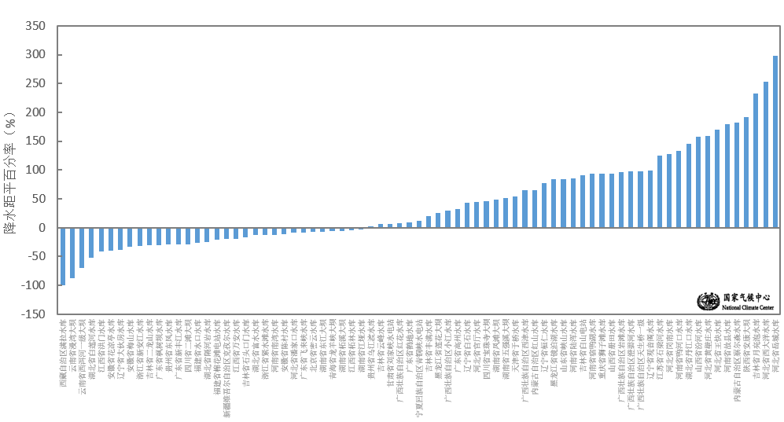
图14 2021年2月全国主要大Ⅰ型水库上游流域降水量距平百分率（%）
4．气候对人体健康影响
2月，全国大部地区寒冷日数接近常年同期或偏少。其中，华北大部、黄淮北部东部、江淮东部、内蒙古西部以及新疆东部等地、青海北部、甘肃大部、陕西中部和北部等地等地寒冷日数较常年同期偏少3～6天，内蒙古西部大部、甘肃北部部分地区以及宁夏大部偏少6天以上（图15）。
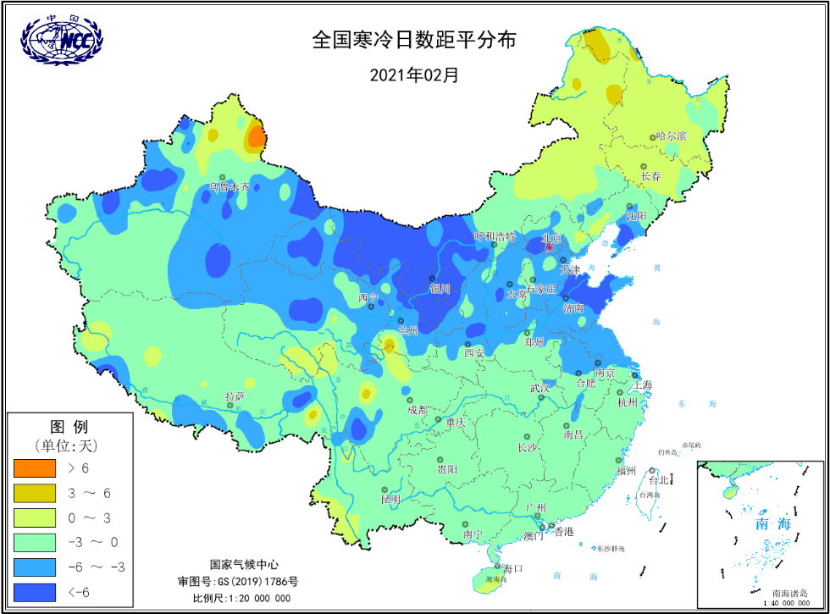
图15 2021年2月全国寒冷日数距平分布（天）
5．气候对交通影响
2月，对我国交通运输影响较大的天气气候事件主要为寒潮大风、雨雪冰冻、大雾等。
冷空气过程造成的寒潮大风和雨雪冰冻，引起部分地区道路结冰，给交通带来不利影响。2月14-17日，我国北方大部遭遇寒潮天气过程，导致内蒙古，吉林、黑龙江、西藏、新疆境内8条高速、1条国道、2条省道共计13个路段受降雪及路面结冰影响封闭；烟台因道路结冰导致10余条公交线路停运。24日，山西多地遭遇暴雪，晋城、运城、长治、临汾多条高速全线封闭，部分建筑物顶棚被暴雪压塌，导致多人受伤。25日，陕北南部、关中北部出现降雪和雨夹雪天气，多地发布道路结冰黄色预警，延西高速西延段所有入口封闭，连霍高速西渭段交通管制，青兰高速宜富段富县南至壶口之间所有入口封闭，京昆高速公路部分路段关闭。28日，黑龙江省气象台发布寒潮蓝色预警信号，受降雪影响，哈尔滨机场40个航班受影响，哈大高速、京哈高速、环城高速、哈同高速等全线封闭。
受大雾天气影响，13-14日廊坊、沧州、唐山、秦皇岛等多地的高速公路站口临时关闭；17日，江西、湖北，湖南，新疆境内46条高速65个路段封闭，其中江西25条高速28个路段，湖北2条高速4个路段，湖南18条高速30个路段，新疆3条高速3个路段公路封闭。25日，陕西渭南、榆林等多地发布大雾橙色预警，包茂、青银、榆蓝等多条高速公路关闭。
6．大气环境容量评价
2月，东北中部和南部、内蒙古大部、黄淮北部和西部以及云南东部、青海西南部、西藏中部等地大气环境容量超过4.5吨/天/平方公里，大气对污染物的清除能力较强，其中，其中内蒙古中部、西藏中部、青海西南部等地大气环境容量超过5.5吨/天/平方公里，大气对污染物的清除能力很强。四川东部、重庆大部、湖北西部、贵州西北部、新疆西部和北部等地大气自净能力指数低于2.5吨/天/平方公里,对污染物的清除能力较差；全国其余大部地区为2.5～4.5吨/天/平方公里,大气对污染物的清除能力一般（图16）。
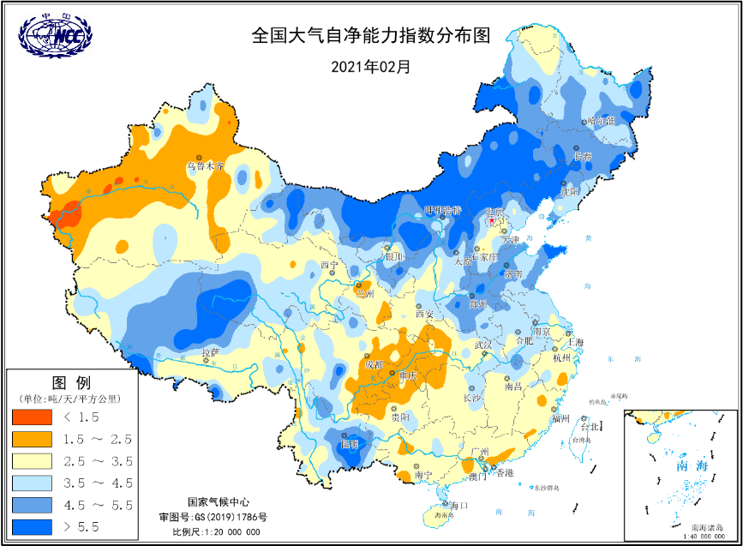
图16 2021年2月全国平均大气环境容量分布（吨/天/平方公里）

四、下月预评估
（1）预计3月份，新疆北部气温偏低、降水偏多，需关注上述地区低温雨雪天气，提前做好防御工作。
（2）预计3月影响我国的冷空气活动势力总体较弱，气象条件不利于污染物的扩散，需关注京津冀、汾渭平原等地污染天气对生产生活和交通运输的不利影响。
（3）预计3月份，华南西部、云南有阶段性低温阴雨天气过程，西南干旱可能缓解，但需关注低温阴雨对农业的不利影响。
（4）预计3月份，江南中南部、华南东部等地温高雨少，气象干旱可能持续或发展，需关注对农业的不利影响。同时需密切关注上述地区森林火灾的预防工作。
表1 2021年2月全国各省（区、市）月平均气温和降水量特征量统计
要素  地区(站) | 气温（℃） | 气温距平（℃） | 降水量  （毫米） | 降水量距平百分率（%）
全国 | 1.2 | 2.9 | 19.6 | 9.5
北京 | 1.6 | 3.0 | 5.9 | 47.5
天津 | 2.6 | 3.1 | 6.8 | 70.0
河北 | 3.0 | 3.9 | 14.3 | 191.8
山西 | 2.2 | 4.2 | 21.5 | 246.8
内蒙古 | -6.7 | 3.5 | 4.9 | 113.0
辽宁 | -3.3 | 2.2 | 8.1 | 32.8
吉林 | -8.9 | 1.7 | 10.6 | 65.6
黑龙江 | -15.0 | -0.3 | 10.9 | 172.5
上海 | 9.8 | 4.1 | 47.2 | -23.1
江苏 | 8.5 | 4.4 | 36.9 | -12.1
浙江 | 11.6 | 4.5 | 70.2 | -15.8
安徽 | 9.6 | 4.6 | 43.8 | -24.7
福建 | 15.0 | 3.7 | 68.2 | -31.8
江西 | 13.0 | 4.7 | 86.0 | -21.5
山东 | 5.5 | 4.3 | 28.8 | 171.7
河南 | 8.1 | 4.5 | 38.6 | 116.9
湖北 | 10.4 | 4.2 | 45.3 | -11.9
湖南 | 11.8 | 4.3 | 92.6 | 7.9
广东 | 18.0 | 3.3 | 66.2 | -13.7
广西 | 16.9 | 3.8 | 70.5 | 19.5
海南 | 20.8 | 0.2 | 43.6 | 59.7
四川 | 10.3 | 3.1 | 11.2 | -20.0
重庆 | 11.9 | 3.1 | 29.0 | 24.5
贵州 | 10.6 | 3.4 | 50.8 | 62.8
云南 | 12.8 | 1.3 | 26.7 | 25.9
西藏 | -1.6 | 1.1 | 3.4 | -46.9
陕西 | 5.1 | 3.4 | 26.6 | 180.0
甘肃 | 1.3 | 3.5 | 6.1 | 27.1
青海 | -5.1 | 2.1 | 3.2 | 0.0
宁夏 | 1.5 | 5.0 | 4.6 | 39.4
新疆 | -2.1 | 3.9 | 9.5 | 75.9
注：全国月平均气温和月降水量采用面积加权平均计算得到。

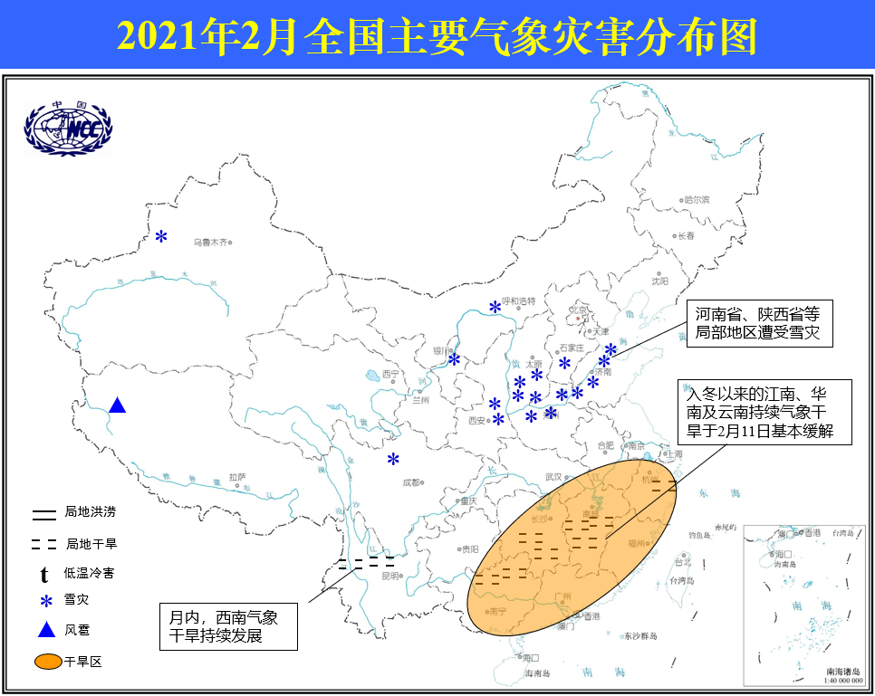
2021年2月全国主要气象灾害分布图

主班：孙 劭 支撑班：王启祎 签发：刘绿柳

